各调查单位：
为切实发挥统计监督职能作用，提高统计数据质量，依据《中华人民共和国统计法》等相关法律规定，鄂托克前旗统计局将在全旗范围内开展统计执法检查。现将统计执法检查的7家企业名单进行公示，具体检查时间及相关要求另行通知。
在执法检查过程中，我单位执法人员将严格执行相关法律法规，请社会各界予以监督。
感谢各有关单位对政府统计工作和统计执法检查工作的支持。
鄂托克前旗统计局
2023年7月25日
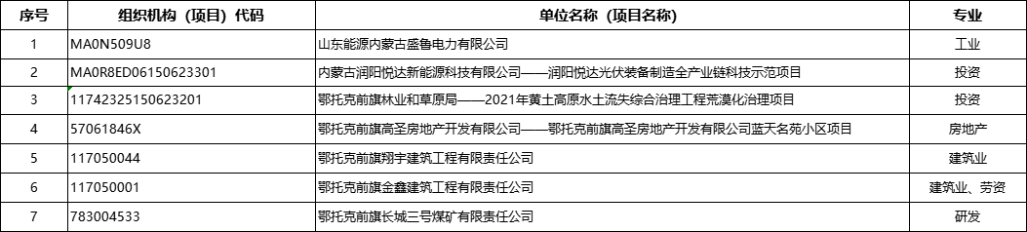
2023年度统计执法检查对象名单

